NACIONES  UNIDAS |  | EP
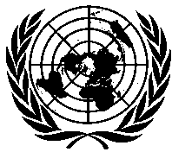 | Programa de las  Naciones Unidas  para el Medio Ambiente | Distr.  GENERAL  UNEP/OzL.Pro/ExCom/84/33/Corr.1  29 de noviembre de 2019  ESPAÑOL  ORIGINAL: INGLÉS

COMITÉ EJECUTIVO DEL FONDO MULTILATERAL
PARA LA APLICACIÓN DEL
PROTOCOLO DE MONTREAL
Octogésima cuarta Reunión
Montreal, 16 – 20 de diciembre de 2019

Corrigendum

COOPERACIÓN BILATERAL

Este documento se emite a los siguientes efectos:

En el párrafo 2, sustituir ocho por siete, y 3 221 559 $EUA por 2 822 543 $EUA.

En la tabla 1, para Alemania, retirar la primera fila; sustituir 2 110 849 por 1 754 335 y 248 543 por 206 041 en la fila "Subtotal"; y sustituir 2 877 833, por 2 521 319 y 343 726 por 301 224 en la fila "Total".

En la tabla 2, sustituir 2 359 392 por 1 960 376 y 7 427 729 por 7 028 713 en la fila "Alemania".

